产品提案与 Demo 说明

自定义桌宠 PetForge

简述
把一张用户自己的照片，逐步做成一个认得出、能继续微调、最后能在 Windows 桌面运行的 2D 卡通桌宠。核心不是承诺一键完美，而是让用户参与确认角色、预览动作、提出修改，再保存自己满意的版本。

先做什么
- 先把现成桌宠、透明 PNG 导入、编辑、导出和 Windows 启动做成可靠底座。新用户先看到能运行的结果，再决定是否制作自己的。
- 照片路线分步做：选人物、抠图、卡通候选、人工确认、动作预览、导出。缺失身体的补画要标为推测。
- 动作先把少数代表动作做自然，再扩到作品里的 18 项。每项动作都要能单独反馈、微调、对比和回退。

目前项目做到哪里
状态 | 当前可确认的事实
可演示 | GitHub Pages 展示作品和 18 项动作图册；Windows 便携包可以运行示例桌宠。公开网页可在浏览器本地打包透明 PNG，再与 Windows 运行器配合使用。
照片处理 | 本机网页服务可对普通照片做背景分割与轻量滤镜；最近实测结果可打开，但轮廓和卡通感仍粗糙。

产品判断
项目的下一步应该围绕“用户能不能逐步做出并认可一只自己的桌宠”来排，而不是先比生成模型多复杂或动作数量多漂亮。

需求洞察
我从实际使用中看到，用户喜欢桌宠带来的陪伴感，但“有一张照片”到“桌面上有一个自然活动的角色”之间隔着好几道门槛。抠图、卡通化、补全身体、动作制作、桌面悬浮和安装，每一环都可能让普通用户卡住。

一个真实使用场景
场景
晚上写作业或在电脑前工作时，用户想让熟悉的人物、宠物或原创角色陪在桌面上。他上传一张照片，希望形象仍看得出是谁；站着时轻轻呼吸，移动时能自然跑动，鼠标靠近时会回应。动作不合适时，他希望能说清“手臂太僵、速度太快、脸没看镜子”，然后改一版继续看。

用户要完成的事情
用户任务 | 现在的阻碍 | 产品要给的帮助
把自己的素材变成角色 | 照片背景复杂、人物被遮挡、上传后不确定发生了什么 | 本机选择人物、逐步显示处理状态、原图和中间结果可回看
让角色像本人或原角色 | 滤镜有颜色不等于卡通化，生成后也可能丢发型或服装 | 提供候选对比、关键点调整、补画说明和重做入口
让动作看起来自然 | 动作素材、表情、手臂和身体比例要逐项调整 | 动作按原尺寸预览；允许只改某一个动作并对比版本
把宠物放到整个桌面 | 普通网页不能替代原生透明桌面窗口 | 明确提供 Windows 运行器、安装说明、导出包和错误提示

产品要验证的洞察
- “像不像”和“动作自然不自然”是审美判断。模型只能给候选，用户需要拥有最后确认权。
- 桌面运行是用户的最终成果。预览页再漂亮，如果没有能启动的 Windows 运行器，任务仍未完成。
- 这不是一次生成任务，而是一个反复打磨的过程。保存版本、写具体反馈和单项回退能留住用户的投入。

需求思维导图
思维导图把产品目标拆成六条线：用户场景、照片输入、角色确认、动作质量、桌面运行和隐私迭代。中间的主张是“AI 给候选，人来确认；每个动作都能继续改”。
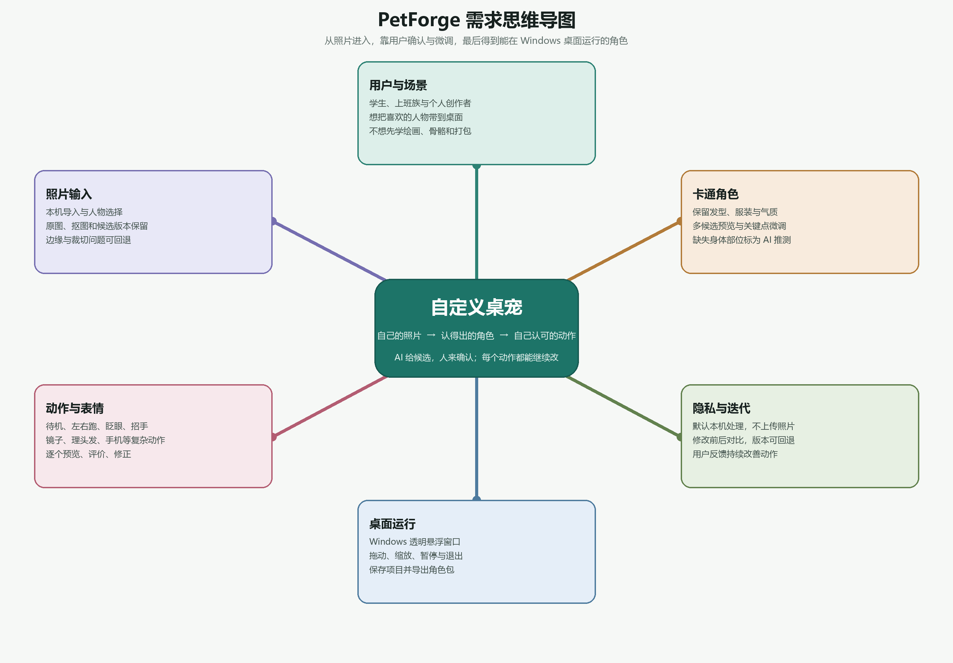
图 1 PetForge 需求拆解。人物与动作确认是核心闭环，不把生成成功等同于用户满意。

PRD 功能方案
目标用户：不懂绘画、动画或 Godot，但想把自己喜欢的人物做成桌宠的 Windows 用户。次要用户是愿意继续修改和分享角色包的创作者。

产品目标与边界
类型 | 本方案怎么定义
目标 | Windows 用户可从示例或自有图片开始，完成角色确认、动作预览、资源导出和桌面启动。
首版重点 | 先有现成示例和透明 PNG 创作闭环；照片路线按阶段接入，不把实验性模型包装成一键成品。
不作为首版承诺 | 任意照片都还原到完全相似；任意动作一次生成就自然；自动做高质量 3D 建模；普通 CPU 处理一定很快。
设计原则 | 本地优先、过程可见、结果可退、动作单项验收、作品和用户照片分开授权。

功能优先级
优先级 | 功能 | 用户看到的结果 | 当前状态
P0 | 现成宠物与透明 PNG | 先运行示例；再导入透明 PNG、设置大小与行为、导出并启动。 | 示例包和 PNG 创作路线已演示；全新电脑安装仍需补测。
P1 | 照片本机处理 | 上传后选人物、裁切、抠图、查看边缘，原图与中间稿可保留。 | 基础抠图与轻滤镜已实测；确认界面和质量仍需改进。
P2 | 卡通候选确认 | 选风格、比较候选、调关键点；补全身体处明确提示推测。 | 目标方案；未形成可稳定交付的网页闭环。
P3 | 动作编辑与版本 | 先审核 5 个代表动作，再逐项扩展到作品 18 项。 | 现有 18 项是示例作品动作参考；上传照片不会自动获得这些动作。
P4 | Windows 发布体验 | 安装、启动、更新、日志和删除本机项目都不要求用户改代码。 | 已有便携版；干净电脑、低配 CPU 与完整安装体验仍要试用。

照片到桌面的主流程
- 选择路线：启动现成示例，或从透明 PNG / 普通照片开始。
- 导入照片：提示本地处理和授权要求；允许用户裁切或选择多人中的一人。
- 检查分割：保留原图，展示透明边缘；可撤销、换图和重试。
- 确认角色：展示卡通候选与原图对照，标记 AI 推测部分。
- 编辑动作：选一个动作预览，记录速度、手臂、视线、表情或衔接问题。
- 生成与复看：调整一项后保存新版本，允许与上一版并排查看。
- 导出运行：生成可移植角色包并启动 Windows 桌面运行器。
动作设计与验收
18 个动作是 PetForge 我自己作品的参考动作清单，不代表用户上传照片后已经自动获得同等动作。首版要先挑少量代表动作，验证新人物能否稳定套用，再逐项扩大。
类别 | 作品动作参考 | 动作验收关注点
日常状态 4 项 | 安静待机、等待输入、眨眼微笑、睡觉 | 站姿完整；呼吸轻；眨眼闭合自然；等待与睡姿不僵硬。
移动 2 项 | 向左跑动、向右跑动 | 方向正确、双脚参与、循环连续、结束时回到站姿。
问候 4 项 | 招手微笑、开心微笑、点头致意、送出小爱心 | 鼠标靠近时欢迎；表情不过度；小爱心出现在手边并自然淡出。
日常小动作 7 项 | 整理头发、照镜子、托腮思考、左右张望、害羞摸脸、抬手舒展、捂嘴轻笑 | 手臂不穿脸、不被挡住；镜子动作侧头看镜面；表情随动作变化。
手机互动 1 项 | 蹲下玩手机，含点按与滑动 | 蹲姿停留足够久；颈部和手臂比例自然；目光看手机。

每个动作都过同一套检查
检查项 | 通过标准
完整形象 | 头发、手脚、裙摆与道具全程不被画布或遮罩裁掉；显示尺寸维持用户设定，不因动作突然放大。
动作自然 | 起势、停留、回到待机有连贯过渡；没有无缘由的左右摇晃、猛抬手或速度跳变。
表情与视线 | 闭眼不变形；微笑与手势匹配；照镜子看镜面；玩手机时看屏幕。
性能与帧率 | 桌面窗口以 60 Hz 为目标；动作按自然节奏预览，不靠复制帧冒充高帧率。低配 CPU 与有独显设备分别记录耗时。
用户确认 | 每个动作可以单独重做或退回；保存动作版本和用户反馈，不因其它动作重做而覆盖已接受版本。

先做的 5 个代表动作
安静待机、左右跑步、招手、照镜子、蹲下玩手机。它们分别覆盖微动、连续移动、鼠标回应、视线控制和复杂姿势。跑步已有满意基础，其余动作需要逐个重新验证。

产品原型与 Demo 流程
下面是四个关键页面的低保真原型，用来说明用户怎么完成任务。它们是方案图，不是当前网页截图。实际做界面时，应优先保留明确状态、原尺寸预览、取消和回退入口。
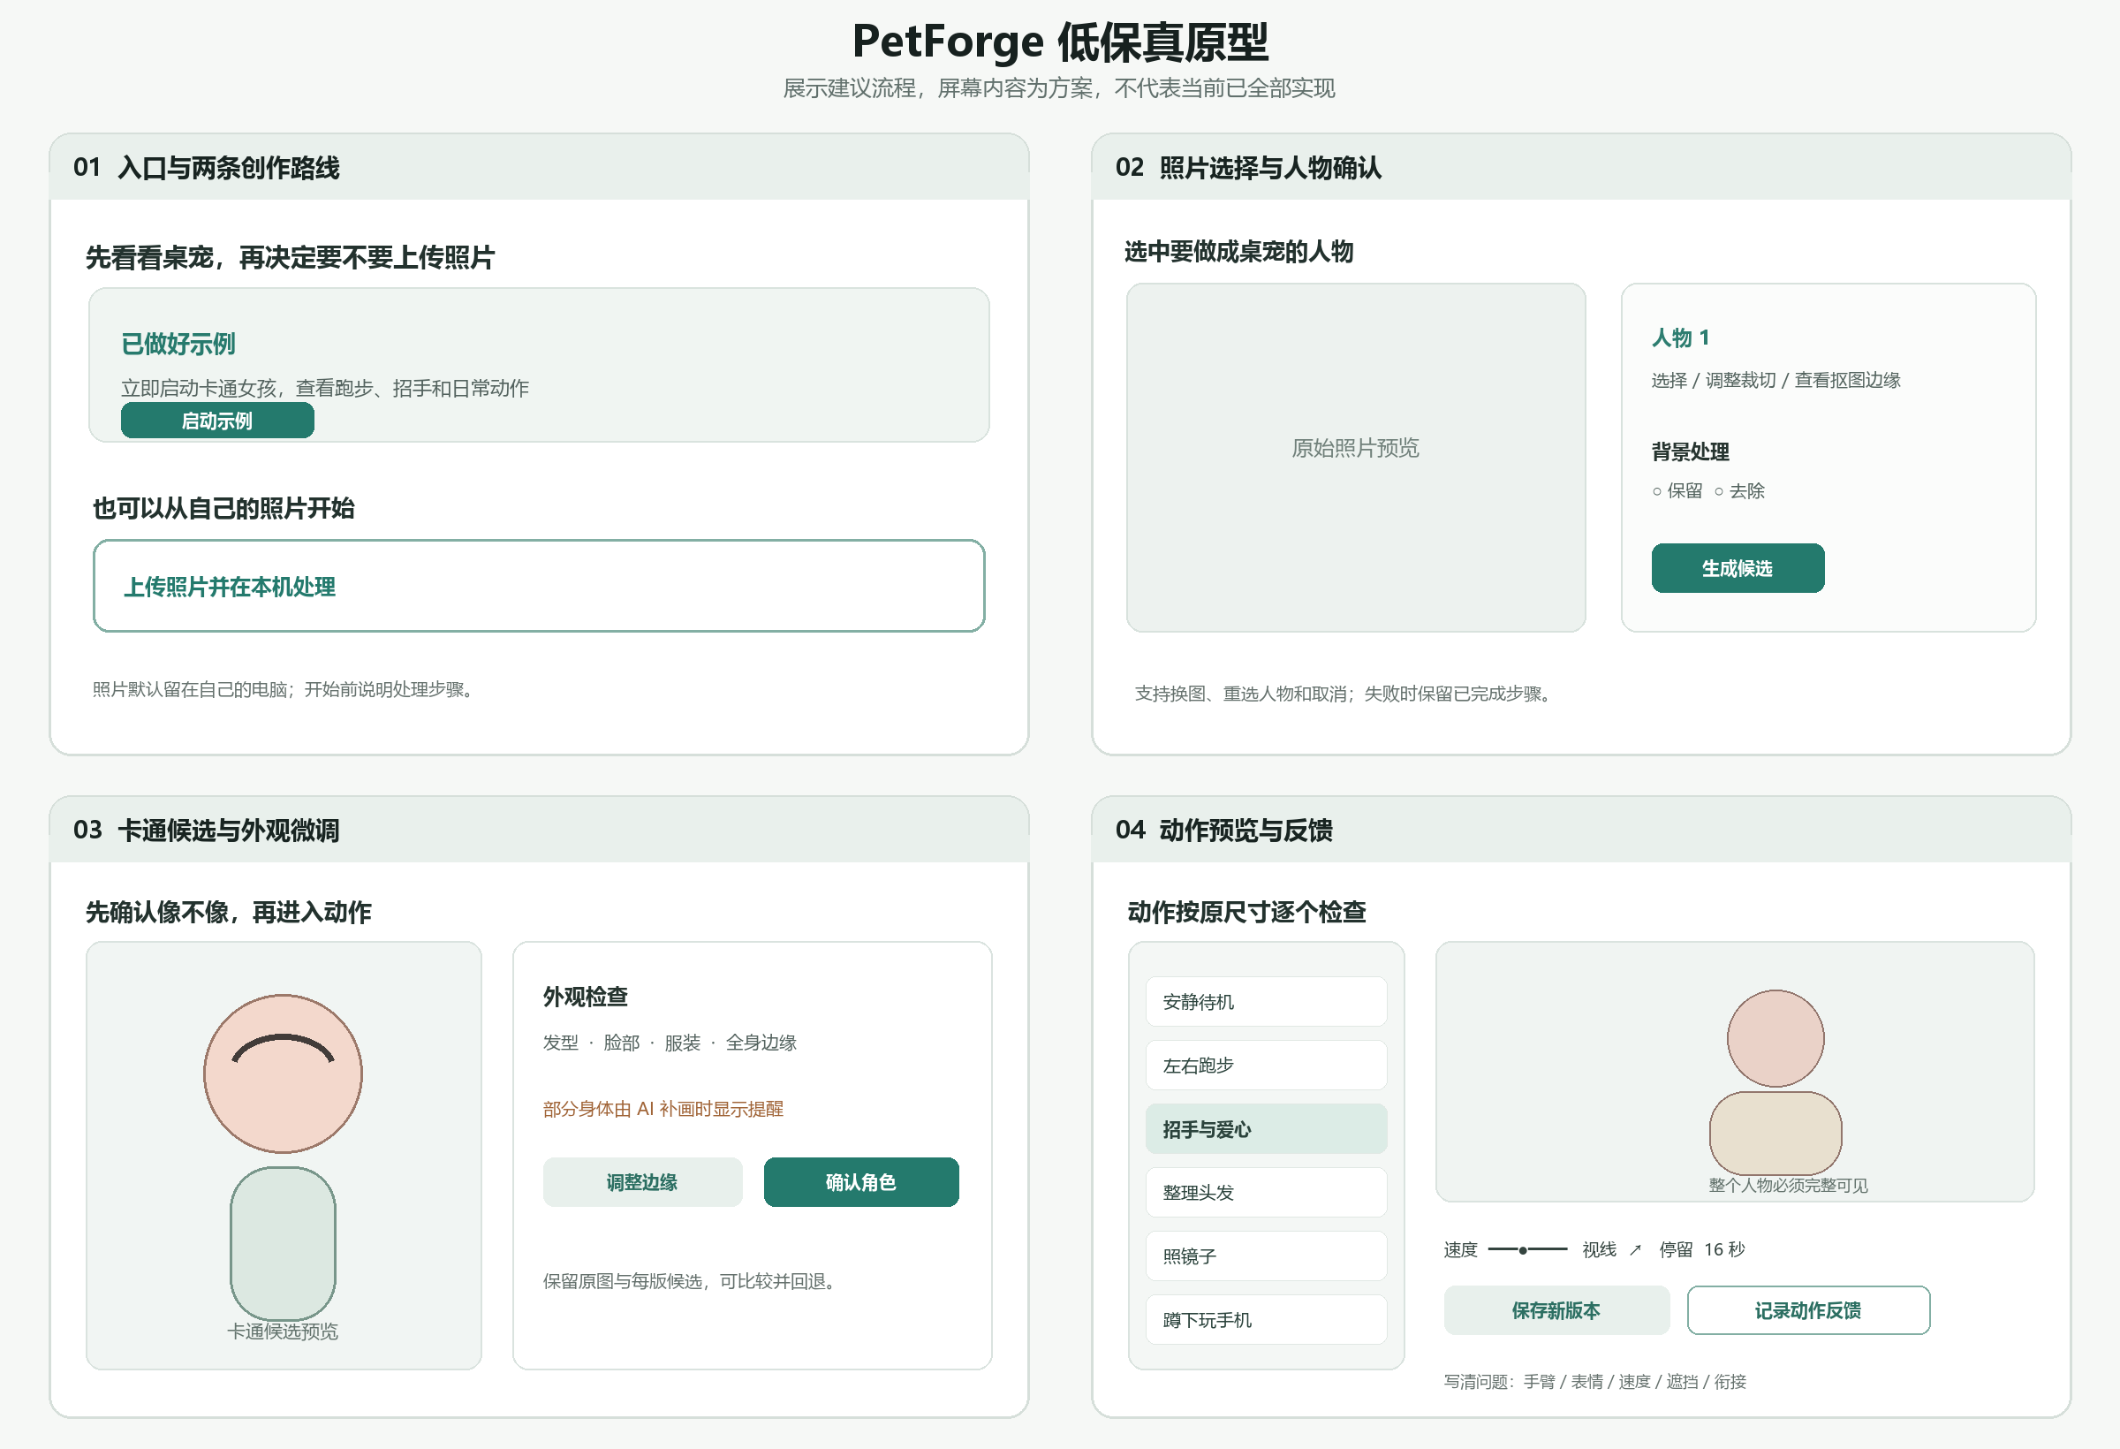
图 2 入口、照片处理、角色确认和动作反馈页面。头像仅为原型占位图。

迭代路线
逐步推进。每个阶段通过真实用户操作后再排下一阶段工作量，不先承诺不确定的日期。
阶段 | 要完成的事 | 进入下一阶段的门槛
第一步 体验底座 | 修好安装说明和启动入口；让新手先运行示例，再导入透明 PNG 并导出。 | 5 位不熟悉开发工具的用户中，至少 4 位无需改代码完成导入、导出和启动。
第二步 照片闭环 | 本机人物选择、抠图预览、失败恢复、原图与中间版本保留；提示照片不会默认上传。 | 至少 6 张经同意的不同照片做完；逐张记录边缘质量、修改步骤和耗时。
第三步 卡通身份 | 生成多个候选；允许比较脸、发型、衣服和整体比例；把补画内容标为推测。 | 用户能明确选择或退回候选，接受标准由目标用户确认，不用模型分数代替。
第四步 动作适配 | 用 5 个代表动作试新人物；逐个记录动作缺陷、调整与通过结果，再扩到 18 项。 | 每个启用动作都在原尺寸完整播放、桌面可运行，并通过人工检查。
第五步 发布完善 | 测试普通 CPU 与独显设备、干净 Windows 安装、多显示器/DPI、断网和错误恢复。 | 下载者不需装 Node、Python、Godot 或手动开终端即可使用基础桌宠。

每轮迭代要记录什么
- 角色：候选被接受的比例、用户改了哪些五官/发型/服装、每张照片要重试几次。
- 动作：每项动作一次通过率、修改次数、最常见的手臂/遮挡/表情/速度问题。
- 产品：从打开程序到首次启动桌宠的完成率；照片导出和桌面运行是否成功。
- 隐私与稳定：有没有意外网络上传；任务失败后原图、阶段结果与重试是否完整。

PetForge 现状核对
- 公开版现状参考：README.zh-CN.md、docs/index.html、docs/customize-your-pet.zh-CN.md 和 examples/creator-pet/pet.json。
- 截至本方案日期，公开站点可展示用户原型动作图册；Windows v1.0 便携版和透明 PNG 自定义路线已做本机运行验证。其他电脑的干净安装仍未验证。
- 本机普通照片实测完成背景分割与轻量滤镜；结果仍有边缘和卡通质感问题。AI 卡通化、动作适配和低配电脑耗时都需要继续验证。
- 除作者明确提供并授权展示的本示例照片外，其他用户原图、生成候选和模型文件保留在本机，不纳入公开文档或示例。

我的桌宠从照片到角色
我用最初的真人参考照片作为角色设计起点，保留双麻花辫、碎花上衣、浅色衣裙和棕色鞋子等外观特点，再把角色整理成适合桌面显示的完整立绘。
这是一套由作者反复设计和微调的个人作品。照片对照用于展示这次创作结果，不代表任意用户上传照片后都能自动得到同等完成度。当前普通照片路线以本机抠图和轻量滤镜为主。
原始真人参考照片 | PetForge 卡通桌宠
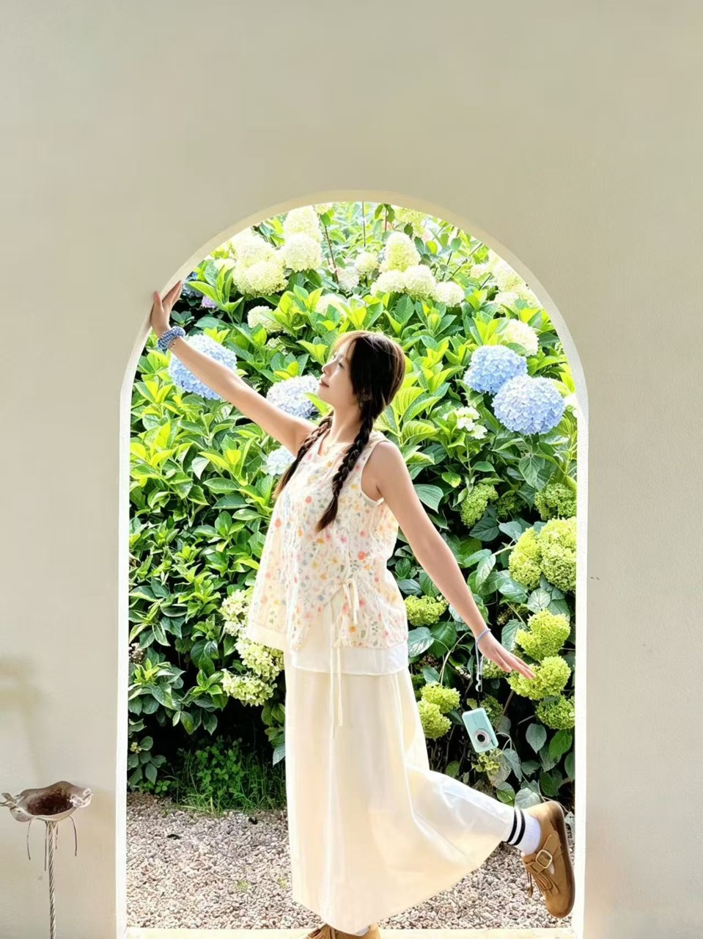 | 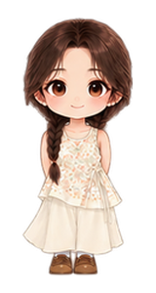
用于观察发型、服装和整体气质 | 人工设计后继续调整外观与动作
图 3 作者授权展示的参考照片与完成后的桌宠立绘。其他用户的照片和生成中间稿仍留在本机，不会自动进入公开示例。

动作图册一：日常状态与移动
包括待机、等待、眨眼、睡觉和左右跑动。
下面展示的是我为这套示例角色制作和调整的 18 张动作图。每项动作都能单独预览和修改；新上传的照片不会自动继承这些专属动作。
01 安静待机 | 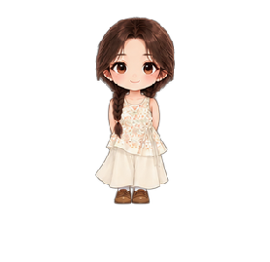  02 等待输入 | 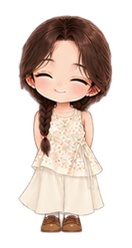  03 眨眼微笑
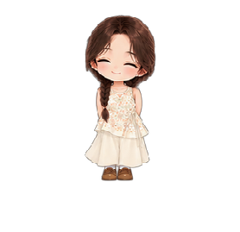  04 睡觉 | 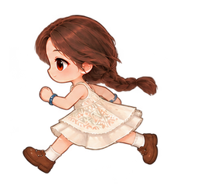  05 向左跑 | 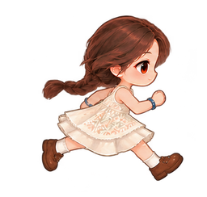  06 向右跑

动作图册二：问候和日常小动作
包括招手微笑、整理头发、照镜子和思考等动作。
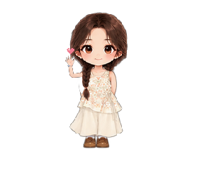  07 招手微笑（手边小爱心） | 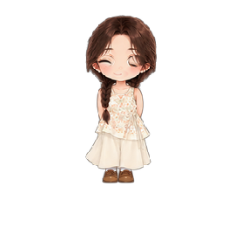  08 开心微笑 | 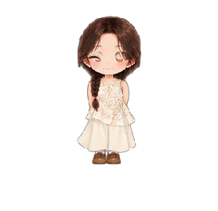  09 点头致意
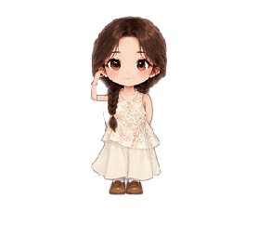  10 整理头发 | 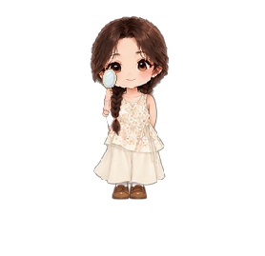  11 照镜子 | 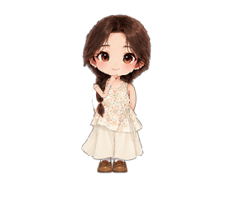  12 托腮思考

动作图册三：表情、舒展和手机互动
包括张望、摸脸、轻笑、送心和蹲下玩手机。
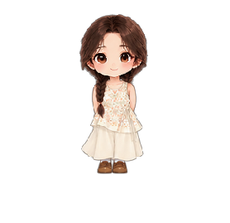  13 左右张望 | 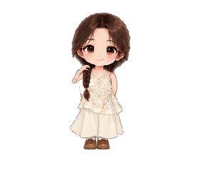  14 害羞摸脸 | 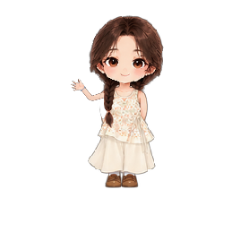  15 抬手舒展
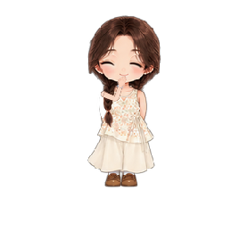  16 捂嘴轻笑 | 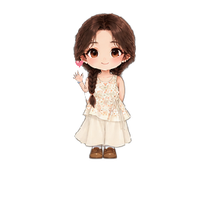  17 送出小爱心 | 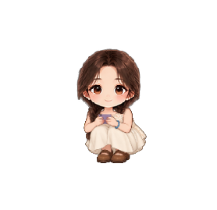  18 蹲下玩手机（点按与滑动）

